ИУ5-31Б Анцифров Никита

АИС «Автосервис»

**Р Е Й Т И Н Г**

**по моделям данных «плоский файл», «колончатая модель», «инвертированный файл»**

Сущность – Worker («Работник» автосервиса)

**1. Реализация модели «Плоский файл»**

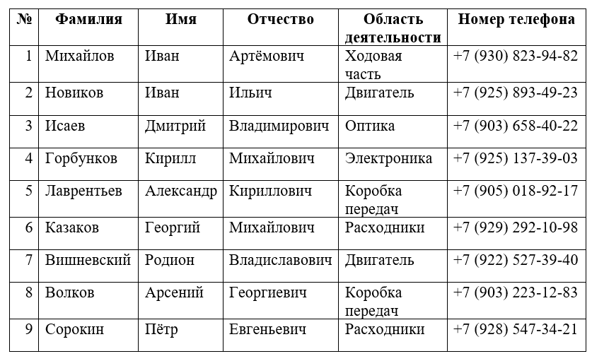

**2. Реализация модели «Колончатая модель»**

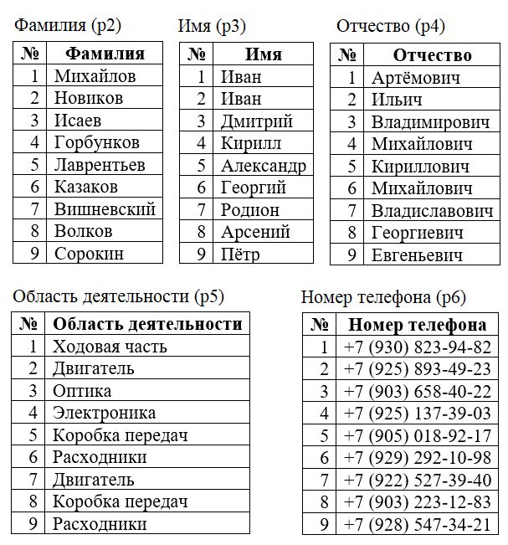

**3. Реализация модели «Инвертированный файл»**

